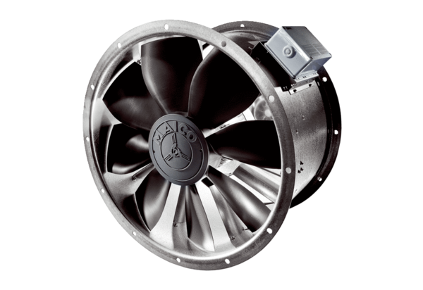DZL 45/6 BUnité de conditionnement : 1 pièceGamme: C
Numéro de référence : 0086.0085Fabricant : MAICO

